名字：用户信息

描述：包含了用户所提交给软件的各种信息，由熊猫直播软件后台审核收集后成功注册账号

定义：用户信息=账号+身份证号+密码+手机号+用户姓名

来源：熊猫直播软件前后端

编号：1.3

名字：收集主播信息并反馈直播情况

描述：完成收集主播信息和反馈直播情况的动作

定义：收集主播信息并反馈直播情况=主播信息+直播情况

来源：熊猫直播软件前后端

名字：广告信息

描述：包含了广告商所提交给软件的各种信息，由熊猫直播软件后台审核收集后，决定广告投放情况

定义：广告信息=业务号 + 广告名称+投放需求+投资资金

来源：熊猫直播软件前后端

名字：界面信息

描述：包含了熊猫直播软件所呈现给用户的各种软件界面，用户可以通过这些界面来使用软件

定义：界面信息=首页+用户页+游戏页+娱乐页+307页+发现页

来源：熊猫直播软件前端

名字：直播情况

描述：包含了软件向主播反馈的直播情况，让主播能根据该情况来做直播策略判断

定义：直播情况=房间号+观众量+直播收益

来源：熊猫直播软件前后端

名字：主播信息

描述：包含了主播所提交给软件的各种信息，由熊猫直播软件后台审核收集后成功注册主播账号

定义：主播信息=账号+身份证号+密码+手机号+用户姓名

来源：熊猫直播软件前后端

名字：广告情况

描述：包含了熊猫直播软件向广告商反馈经审核后广告的实际投放情况

定义：广告情况=广告位置+广告时段

来源：熊猫直播软件前后端

**二、详细功能设计**

详细功能中我们挑选了5个较为常用的功能模块，并进行分析，绘制出程序流程图。

1. **“注册”功能**



1. **“登录”功能**

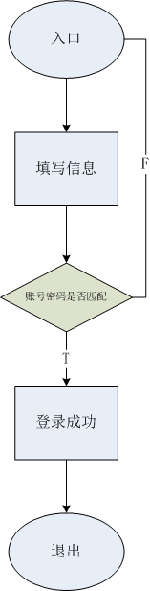

1. **“搜索”功能**

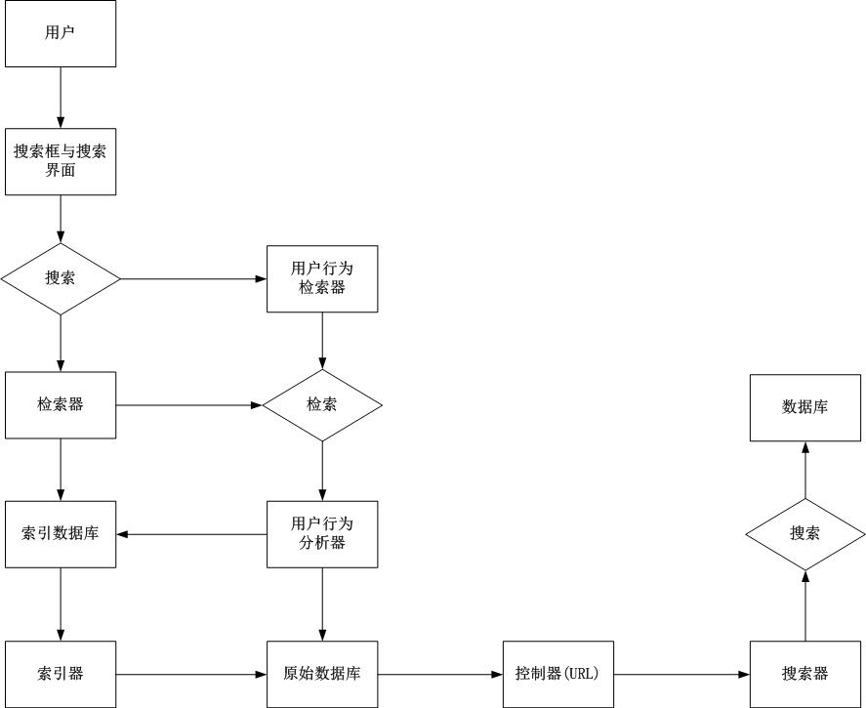

搜索功能为使用率最高的功能模块，是连接着用户系统和主播资源管理最方便快捷的途径，它会识别用户输入的关键字符并搜索相关的直播信息整理呈现给用户。

**（4） “消息”功能**

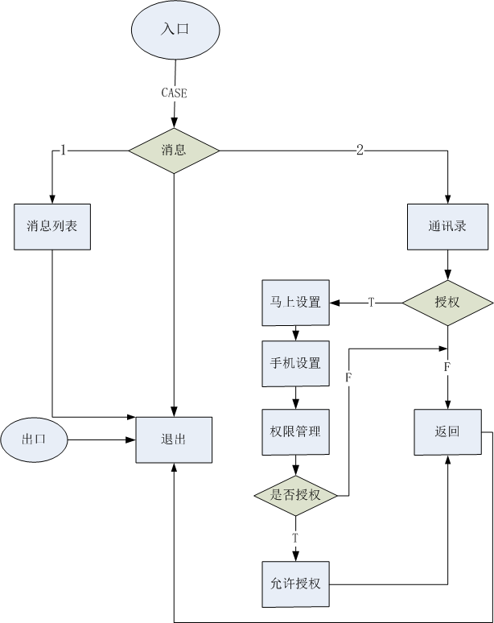

该功能模块包含登录后相关操作所产生的消息（包含个人信息，主播信息，观看信息等），最终会显示给用户。

1. **“观看记录”功能**

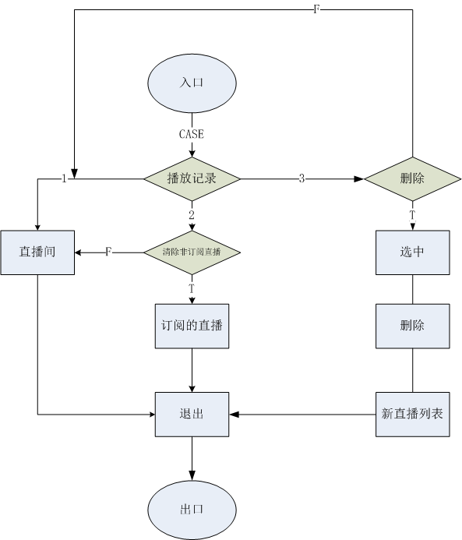

该功能模块主要记录用户观看直播过后所留下的消息记录，并且会将信息反馈给用户，便于用户下观看。

**三、低保线框图**

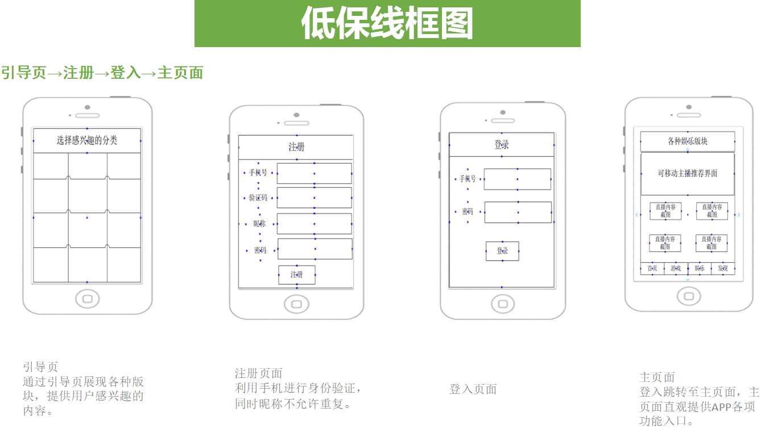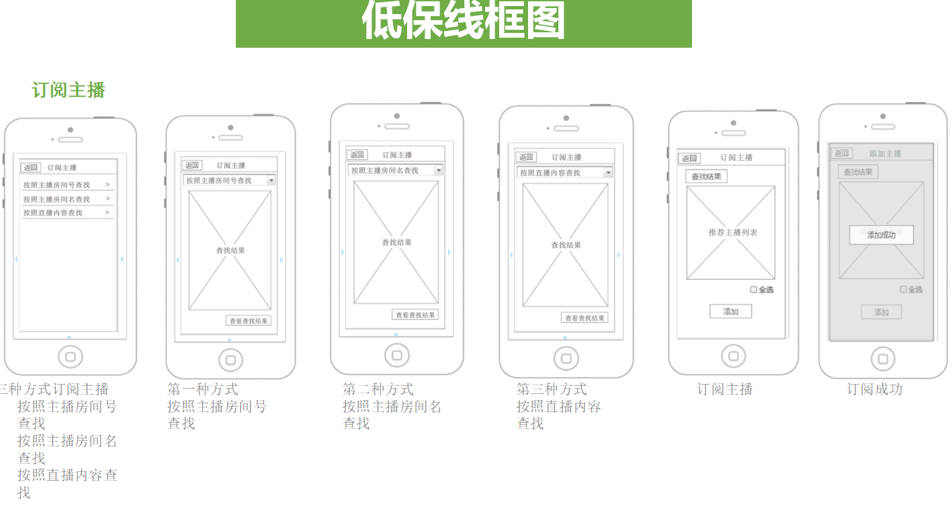

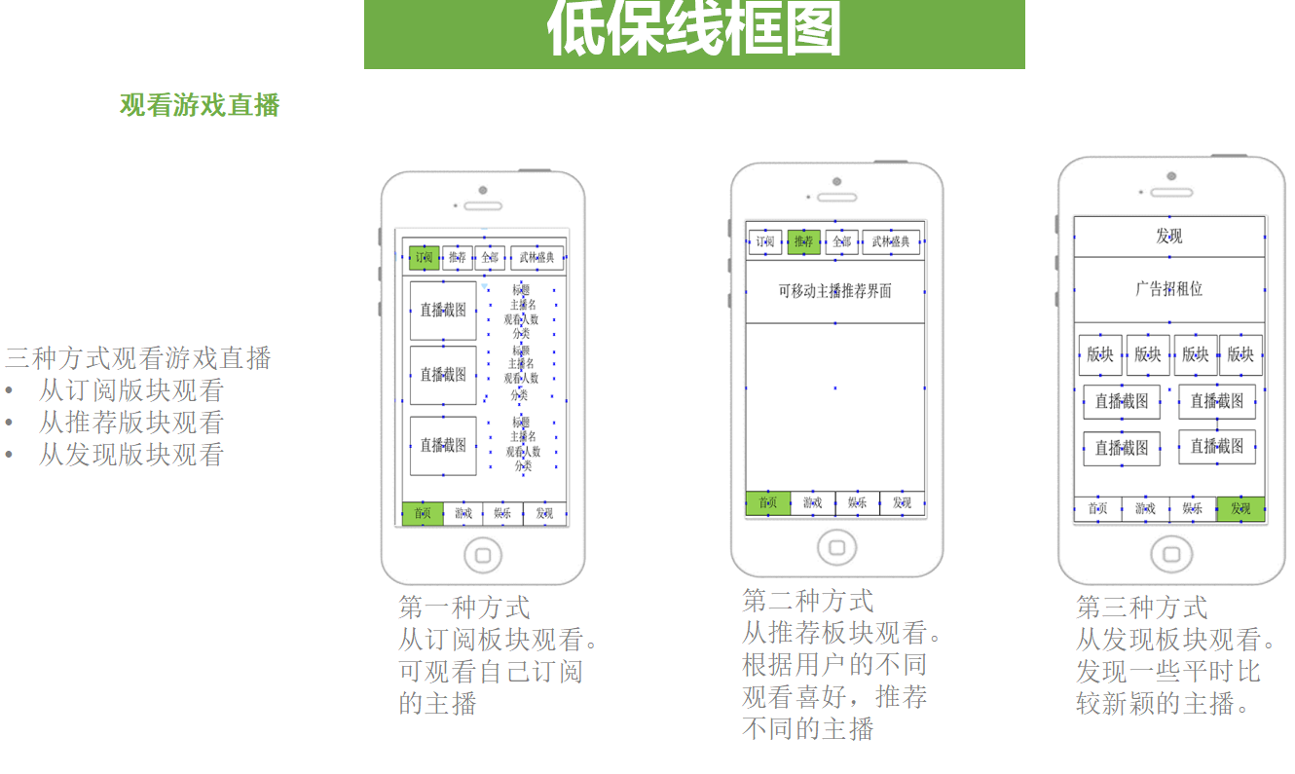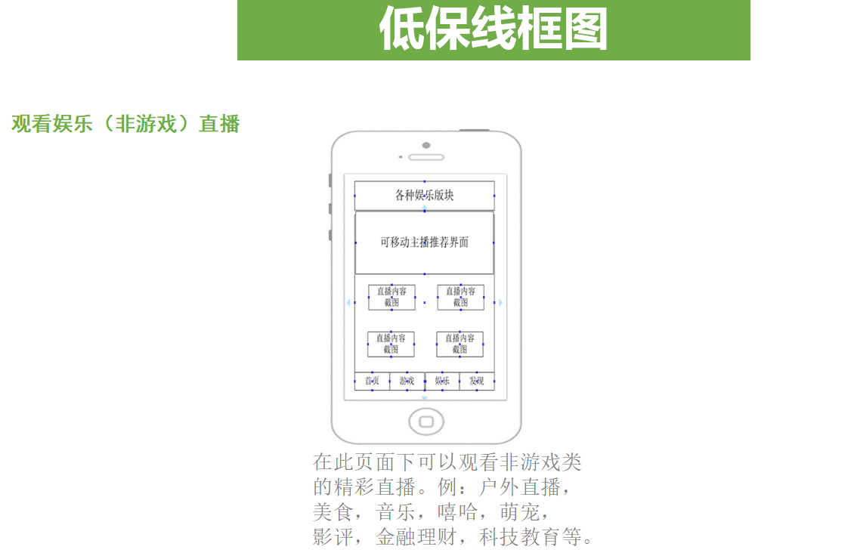

**四、具体流程展示**

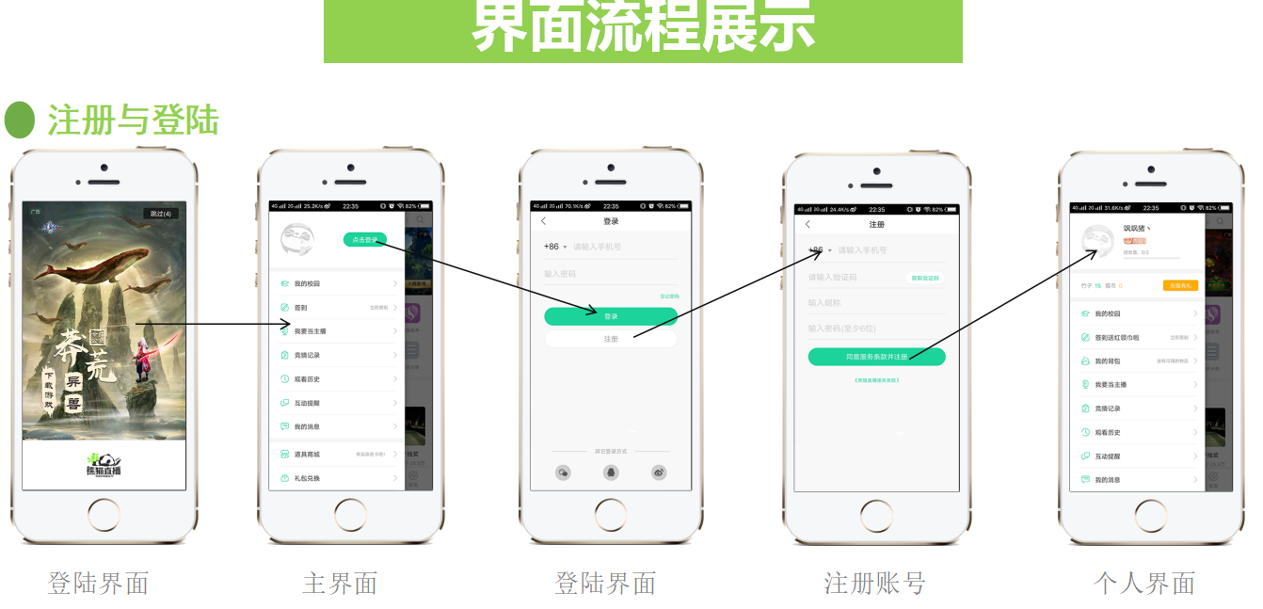

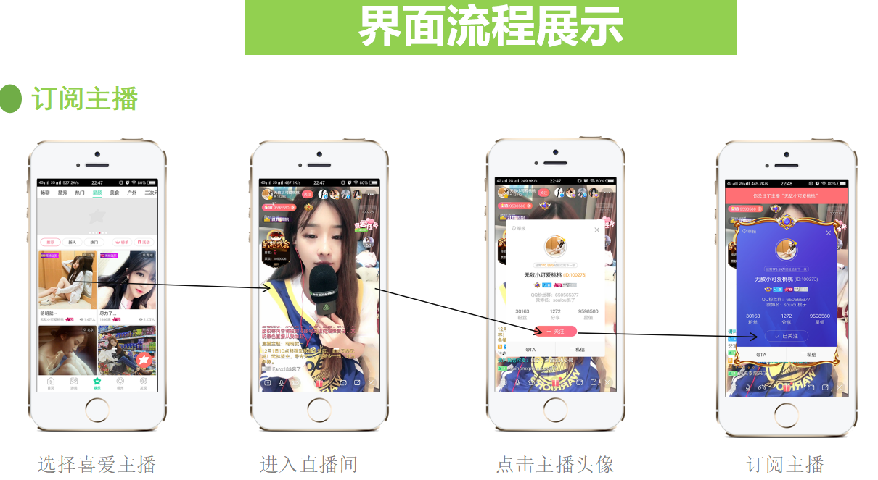

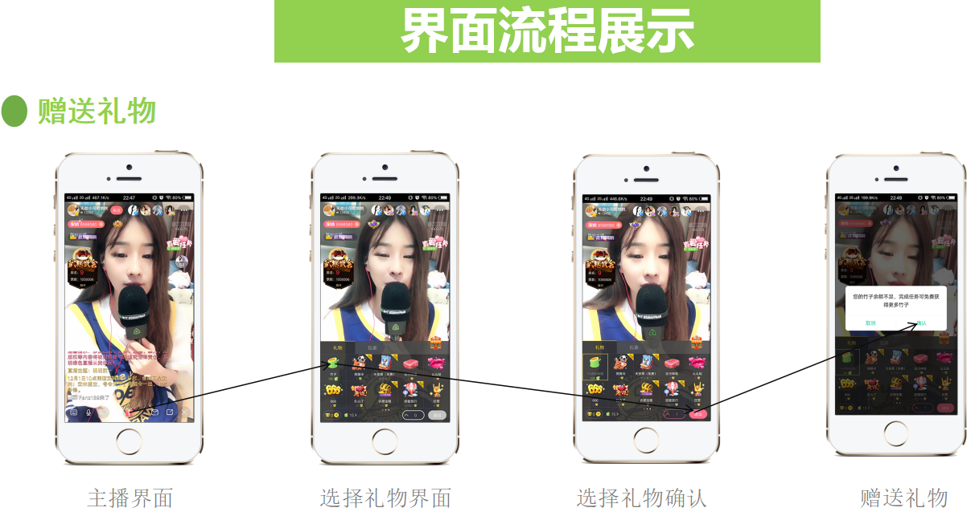

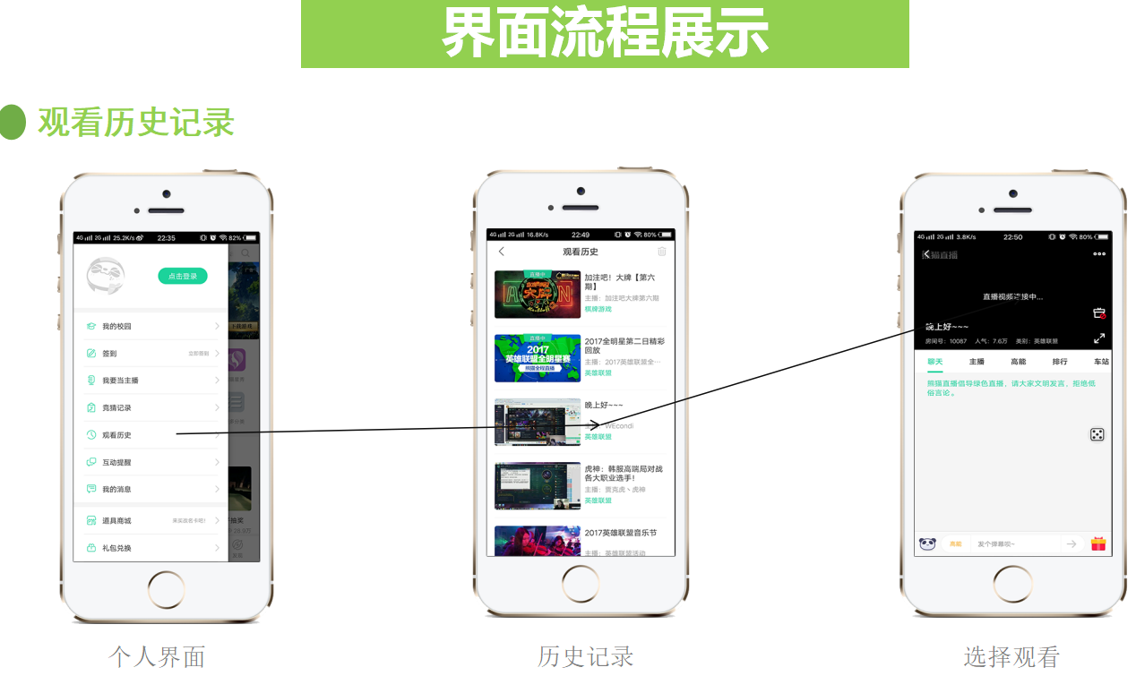

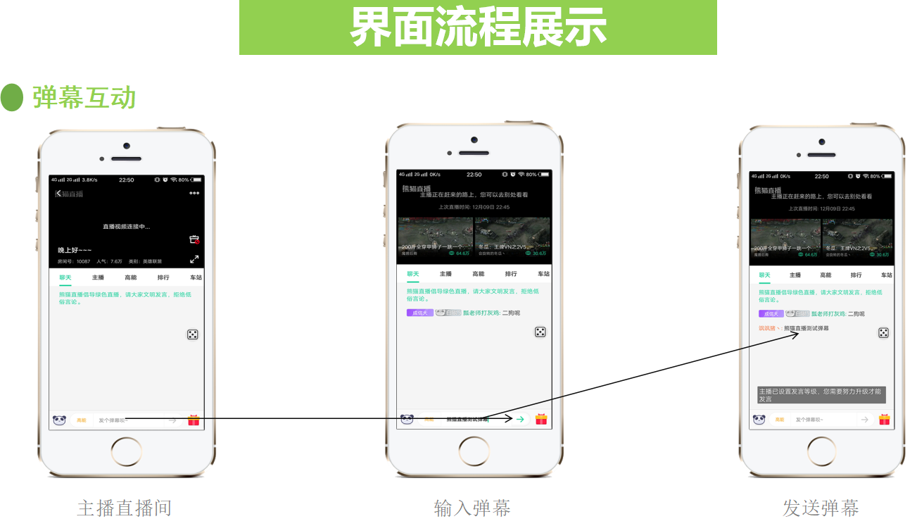

**五、视觉设计依据**

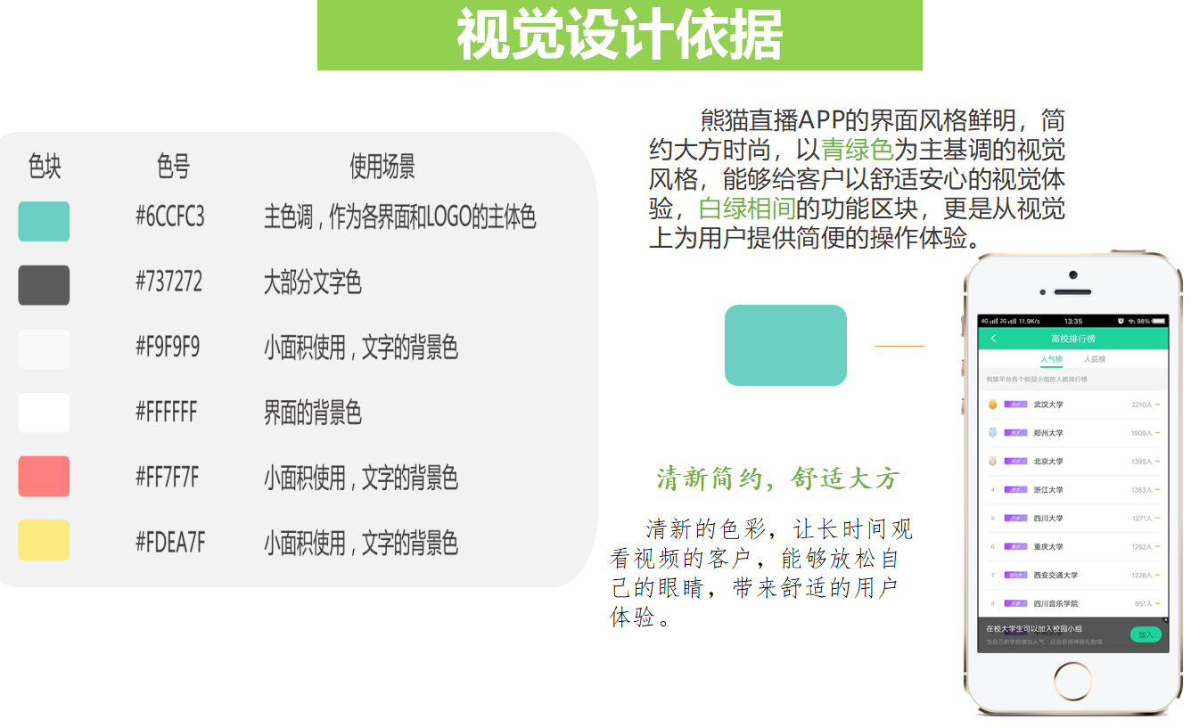

**六、高保真视觉图**

